**美罗家园美文苑居民委员会平面图**

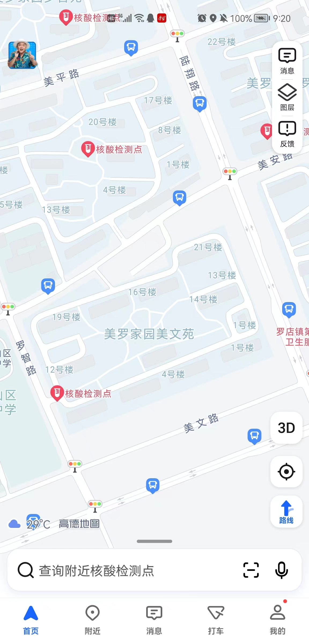

**活动用房**

**（罗智路258弄9号一楼）**

**居委办公用房**

**（罗智路258弄9号二楼）**

老盛昌汤包馆

全季酒店